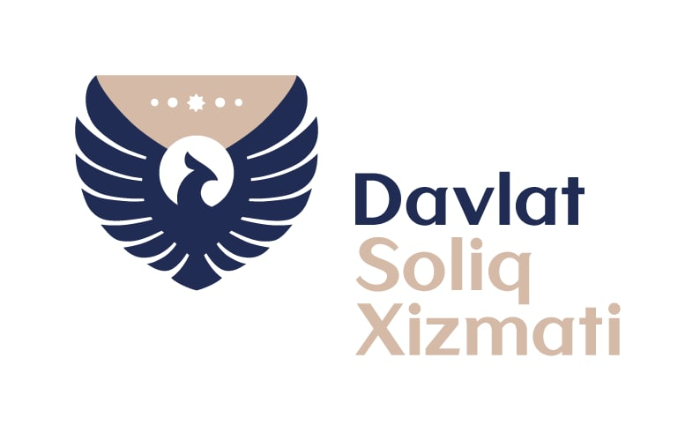

**ПРЕСС-РЕЛИЗ**

**2024 йил 8 июль Тошкент шаҳри**

Фуқаролик кодексининг 603-моддасига асосан уй-жойни ижарага бериш шартномаси **ёзма шаклда** тузилади ва фуқаролар ўртасида тузилган уй-жойни ижарага бериш шартномаси **солиқ органларида** ҳисобга қўйилиши лозим.

Шунингдек, Фуқаролик кодексининг 615-моддасига асосан уй-жойни ижарага бериш шартномаси **тарафларнинг келишуви** билан бекор қилинади.

Уй-жойни ижарага бериш шартномаси белгиланган муддатдан икки мартадан кўпроқ ҳақ тўланмаган, уй-жой вайрон қилинган ва уй-жойдан ғайриқонуний мақсадларда фойдаланилган ҳолларда ижарага берувчининг талабига биноан **суд тартибида** бекор қилиниши мумкин.

Бундан ташқари, Вазирлар Маҳкамасининг 2021-йил 22-сентябрдаги   
595-сон қарори 3-бандига асосан 2022-йил 1-январдан бошлаб жисмоний ва юридик шахслар томонидан тузилган кўчмас мулк **ижара шартномалари** “Е-ижара” электрон хизмати орқали масофадан турган ҳолда фақат электрон шаклда **солиқ органларида** ҳисобга қўйилади.

Шунингдек, Вазирлар Маҳкамасининг 2022-йил 2-апрелдаги 150-сон қарори 1-иловаси тасдиқланган Регламентнинг 1-иловасида келтирилган **намунавий шаклга** мувофиқ ёки қонунчилик ҳужжатларига зид бўлмаган шаклда кўчмас мулк ижара шартномаси тузилиши белгиланган.

Мазкур Регламентнинг 14-бандига мувофиқ тарафларнинг келишувига биноан ёки қонунчиликда белгиланган тартибда ижара шартномаси муддатидан олдин **бекор қилинган** ҳолларда ижара шартномаси ижарага берувчи томонидан “Е-ижара” ахборот тизими орқали **реал вақт** режимида ҳисобдан чиқарилади.

Юқоридагилардан келиб чиқиб, солиқ органларида ҳисобга қўйишда кўчмас мулк ижара шартномаси аввал ёзма (қоғоз) шаклда ва бекор қилиш учун **икки томонлама келишув** тузилиши лозим.

Солиқ органларида ёзма шаклда тузилган ижара шартномаси **ҳисобга қўйилиб**, бекор қилинган ҳолларда икки томонлама келишув асосида ижара шартномаси **ҳисобдан чиқарилади**.

Агар ижарага берувчи томонидан икки томонлама келишув **тузмаган ҳолда** ижара шартномасини солиқ органларида ҳисобдан чиқарилган тақдирда, **суд органларига** мурожаат қилиш лозимлиги маълум қилинади.

**ДСҚ Матбуот хизмати**

|  |
| --- |
| [www.солиқ.уз](http://www.soliq.uz) э-маил: [пресса@солиқ.уз](mailto:pressa@soliq.uz) тел: (+99871) 244-44-52 (+99871) 244-98-34 |